新 书 推 荐
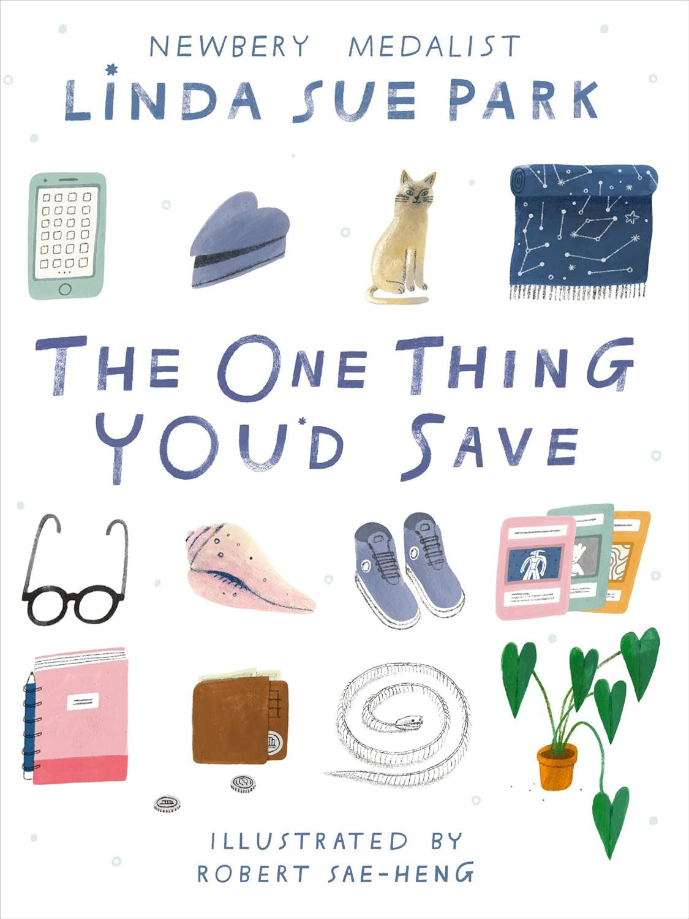
中文书名：《你最想拯救的一样东西》
英文书名：THE ONE THING YOU'D SAVE
作 者：Linda Sue Park and Robert Sae-Heng
出 版 社：Clarion Books
代理公司：Curstis Brown US/ANA
页 数：72页
出版时间：2021年3月
代理地区：中国大陆、台湾
审读资料：电子稿
类 型：儿童文学
版权已授：日语、韩语、葡萄牙语（巴西）

【亮点解析】
知名作家Linda Sue Park曾获纽伯瑞奖，并曾跻身《纽约时报》榜首。
引导学生和读者共同探讨“什么才是生命中真正重要的”，获得多家媒体的星级评论。
采用相互关联的诗篇形式，生动捕捉了课堂上多元的声音，非常适合课堂朗读和深度讨论。

内容简介：

在这部引人深思、探讨“什么才是真正重要的”作品中，纽伯瑞奖得主 Linda Sue Park 以一组相互关联的诗篇，捕捉了一间初中教室中学生们的多元声音，他们共同回答一个问题：“如果你的家着火了，你会带走哪一样东西？”本书荣获四项星级书评推荐。

当老师问学生们：如果遇到紧急情况，你只能拯救一样东西，你会选什么？——有的学生立刻知道答案；有的学生则需要时间思考；还有一些人在听到同学的回答后，改变了主意。随着讨论的展开，一场生动的对话被点燃，学生们在交流中发现了他人意想不到的一面，也重新认识了自己。

凭借对真实对话的敏锐感受力，以及对孩子们优先关心之事与情感的深刻理解，Linda Sue Park 以精炼、生动且易于共鸣的诗句，赋予这间包容多元的教室以鲜活生命。全书由 Robert Sae-Heng 配以优雅的黑白插图，使文字与图像相得益彰。

媒体评论：

★ “全班的友情与关怀精神清晰可见，足以激发课堂中富有深度的讨论。”
——《出版者周刊》（Publishers Weekly），星级好评

★“Park传达的信息极具力量：我们无需经历一场熊熊的灾难，才能明白生命中最珍贵的是什么；我们可以通过自己的思考与记忆来定义真正重要的事物——那些永远伴随于我们的脑海与心中，安全无虞，烈焰无法触及。”
——《纽约时报书评》（New York Times Book Review）

★ “这是一个既辛辣又易于接近的设定……文本引人入胜，既能吸引不情愿的读者，也能激发热心读者重新审视他们的物品。它也非常适合在课堂中集体朗读或被作为朗读材料。”
——《儿童图书中心公告》（Bulletin of the Center for Children's Books），星级好评

作者简介：
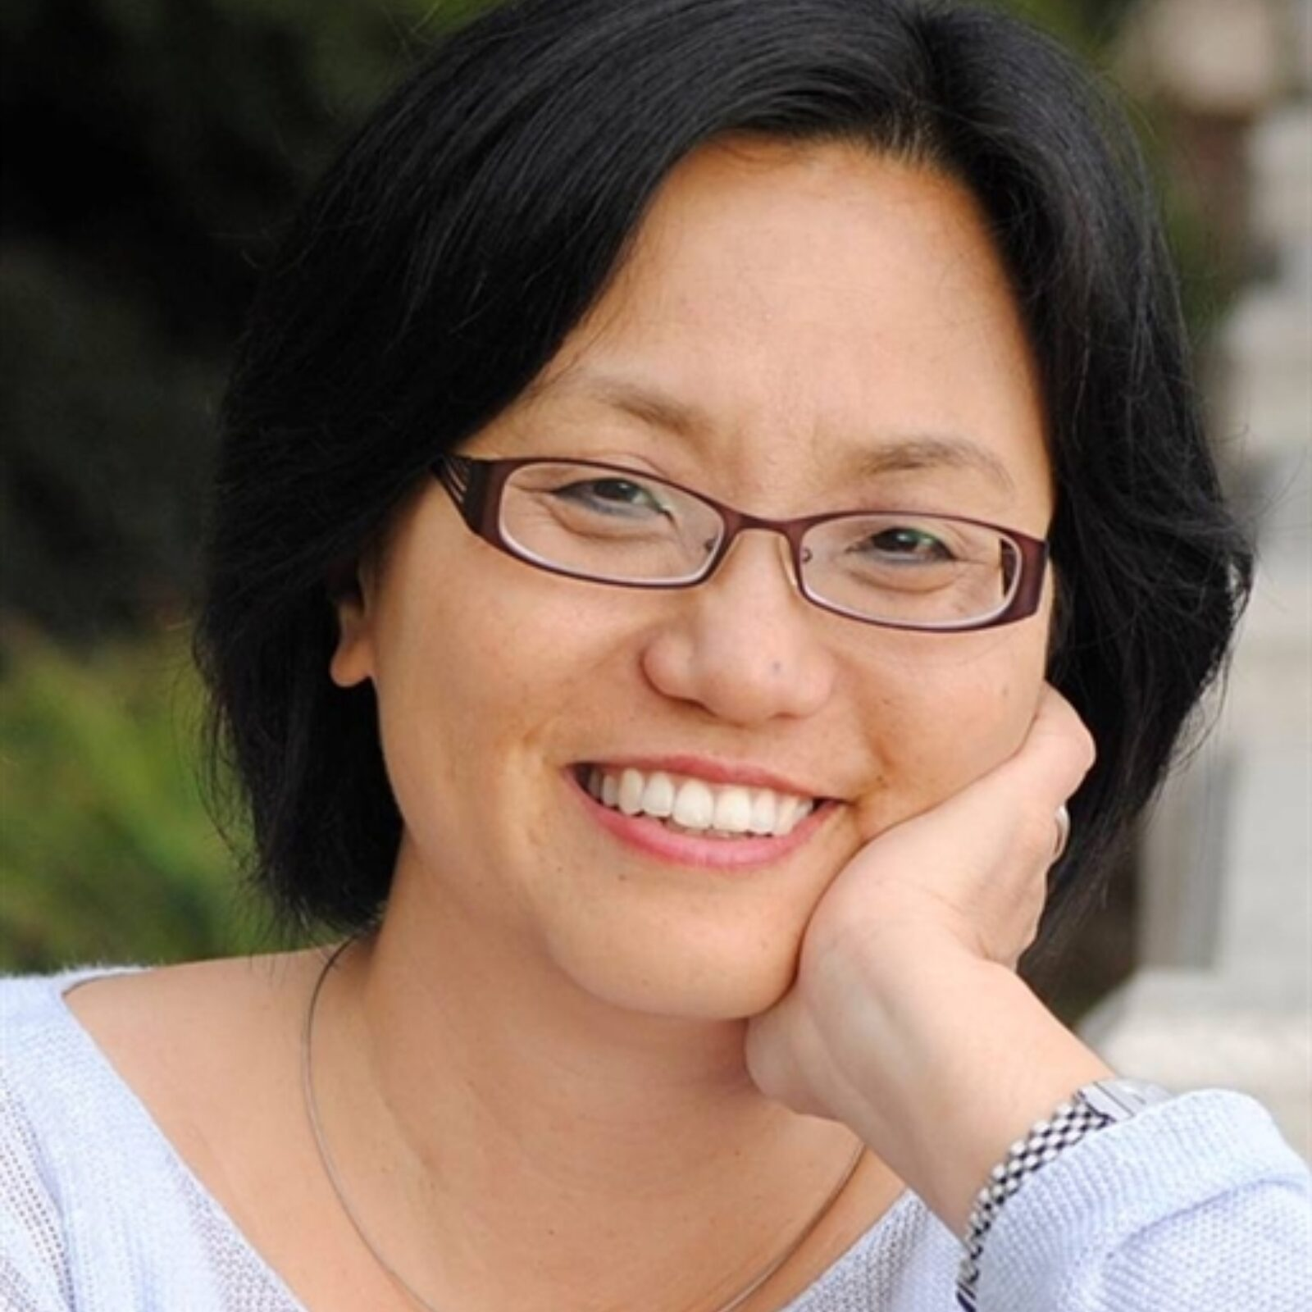
琳达·苏·帕克(Linda Sue Park) 因A Single Shard荣获纽伯瑞奖，并以A Long Walk to Water跻身《纽约时报》榜首；她是为少年读者创作图画书与小说的知名作家，现居纽约州西部。欲了解更多信息，请访问 lindasuepark.com。
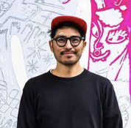
罗伯特·萨亨(Robert Sae-Heng) 是一位热爱旅行与探索的艺术家。他最喜欢描绘的事物是别致的椅子和海豹，目前在英格兰伦敦生活和工作。由他绘制插图的首部儿童作品是琳达·苏·帕克所著的The One Thing You’d Save。

请将反馈信息发至：版权负责人
Email：Rights@nurnberg.com.cn
安德鲁·纳伯格联合国际有限公司北京代表处
北京市海淀区中关村大街甲59号中国人民大学文化大厦1705室, 邮编：100872
电话：010-82504106, 传真：010-82504200
公司网址：http://www.nurnberg.com.cn
书目下载：http://www.nurnberg.com.cn/booklist_zh/list.aspx
书讯浏览：http://www.nurnberg.com.cn/book/book.aspx
视频推荐：http://www.nurnberg.com.cn/video/video.aspx
豆瓣小站：http://site.douban.com/110577/
新浪微博：安德鲁纳伯格公司的微博_微博 (weibo.com)
微信订阅号：安德鲁纳伯格联合国际北京代表处

